鑫源物流系统开发规划

鑫源物流系统开发规划 1
概述：最终目标是 2
一．第一阶段目标，首页录入 2
1. 首页整体效果 2
2.货主提供发布货源信息 3
3.车主发布车源信息 5
二． 第二阶段目标，基本管理 6
1.增加手动检索车源、货源页面: 6
2.角色权限的添删改查 7
2.1 注册登陆完善信息 7
2.2 车主注册后需要通过手机页面或PC页面完善车源相关照片信息 8
3.管理自己的发布需求 9
3.1 货主管理自己的货源 9
3.3物流公司管理自己的车源和我的货源 10
3.4 增加每个用户根据自己的输入个人的地址情况自动检索显示相关的信息 10
三. 第三阶段目标，高级功能 10
1.车主抢单，货主预定车源功能，该功能实现互相选择。 10
1.1增加一个开关是否启用系统审核模式 10
1.2车主成功接单后，该单子显示已接单 10
1.3显示货主预定的车源列表 10
2.货主成单后对车主发布评论和评分。 10
3.优质车源推荐列表，计算。 10
4.留言板。 11
5.地图显示附件的检索出来的车源或者货源。 11
四：第四阶段目标，后台管理 11
1.添删改查车源列表； 11
2.添删改查货源列表； 11
3.添删改查会员。（包括车源发布者，货源发布者，物流公司发布者） 11
4.管理留言板信息。 11
5.管理认证情况 11
6.增加开启面板 11
7.其它常见的网站的配置信息 12
8.客服页面等。 12
相关要求： 12
1.硬性要求 12
2.其他要求 12
2.1 laravel架构 12
2.2 自动抓取别的物流平台信息填充到我们网站 12
3.3 增加一个唯一单号 12

概述：最终目标是：
www.dwuliu.com
www.huitouche.com
但是只包括PC端网页，手机端自适应网页，前端页面需要设计调色。

请客观估计时间和开发预算，不要盲目和不守信用接单，谢谢！
开发时间安排在20天到40天，包括周末！要能定期看到阶段成果。
可以优先安排重要阶段，不重要阶段可以适当延期10天左右。
20天之内必须完成阶段一和阶段二的开发工作，包括测试无问题。阶段一最迟在10天内完成，阶段二也必须在10天内完成。硬性要求！要交付体验。可以自己根据时间调整分配，但20天必须完成两个阶段。
最迟40天之内完成90%工作开发。择优选择。
这是简单的手机端静态页面，不完善：
http://139.129.19.0/jbweb/wap/

这是简单的PC端静态页面，不完善：
http://139.129.19.0/jbweb/pc/

一．第一阶段目标，首页录入
注意：第一阶段中的信息发布是采用的默认的角色发布信息，增加两个默认角色用户，testcar用户是车源发布匿名信息发布用户预设用户名，testgoods用户名是货源发布匿名信息的发布用户预设用户名。
需要设计信息发布记录的保存表，与用户角色表的关联。
注意：包括PC版本和手机版，手机版是自适应页面。把前台首页的除了发货、配货页面和最新的车源、货源列表页面的其它相关都删除，也就是页面除了头部、底部的中间只显示货源、车源发布占满一行，货源、车源最新信息占满一行。

首页整体效果
需要效果美化
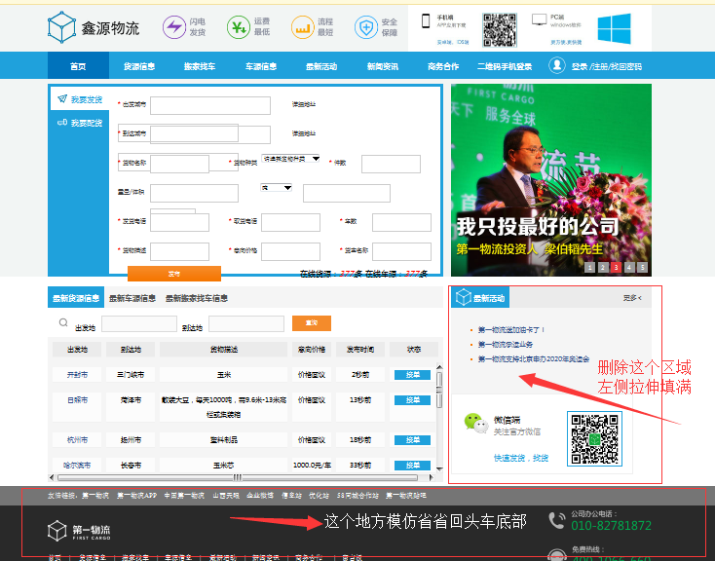

底部改为如下效果
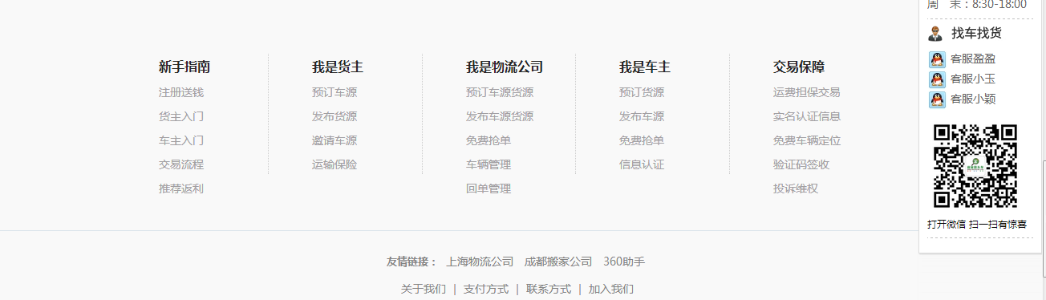

2.货主提供发布货源信息
涉及前台提交页面+数据库保存+前台页面刷新显示。

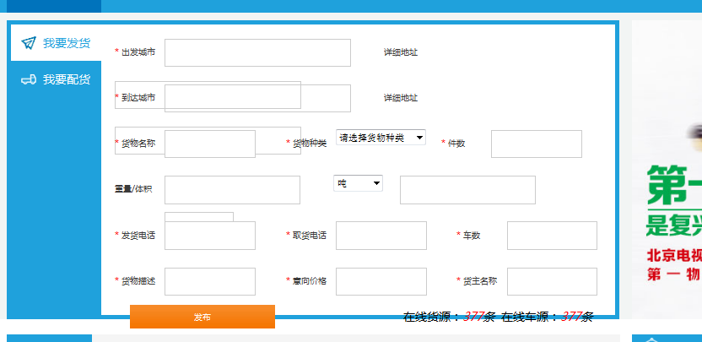
对应的货源列表会刷新
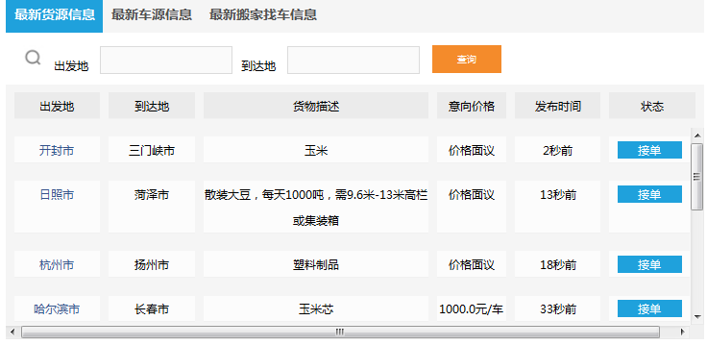
点击某一个货源会弹出货源的详情页：


3.车主发布车源信息
涉及前台提交页面+数据库保存+前台页面刷新显示。

注意：包括PC版本和手机版，手机版是自适应页面。

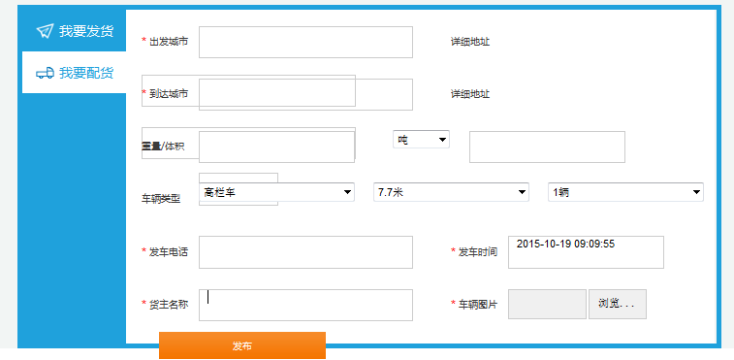
对应的车源列表会刷新
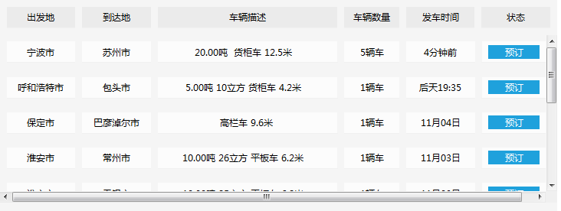

点击车源某一个，可以显示车源的详情页：
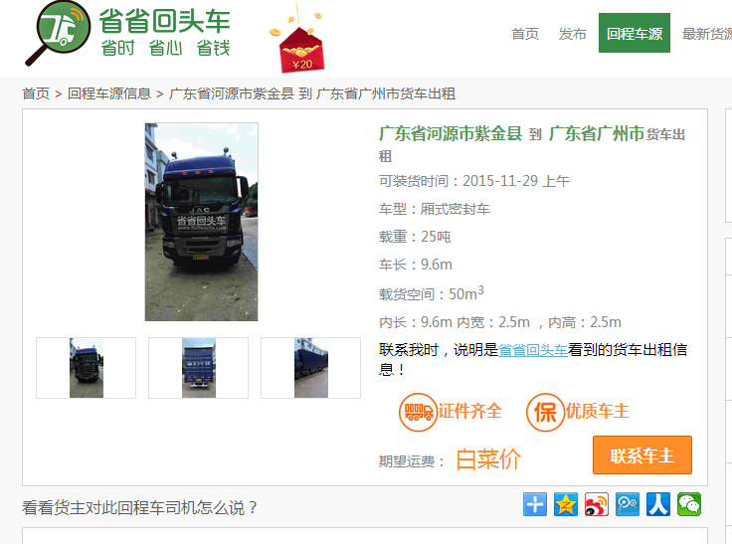

第二阶段目标，基本管理
可以自己根据时间调整分配，但20天必须完成一和二阶段。

1.增加手动检索车源、货源页面:

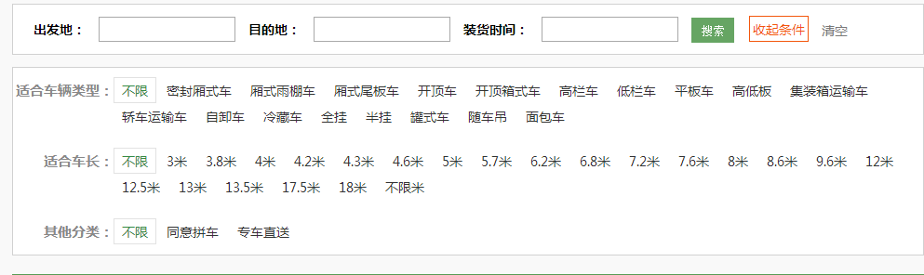

参考设计效果
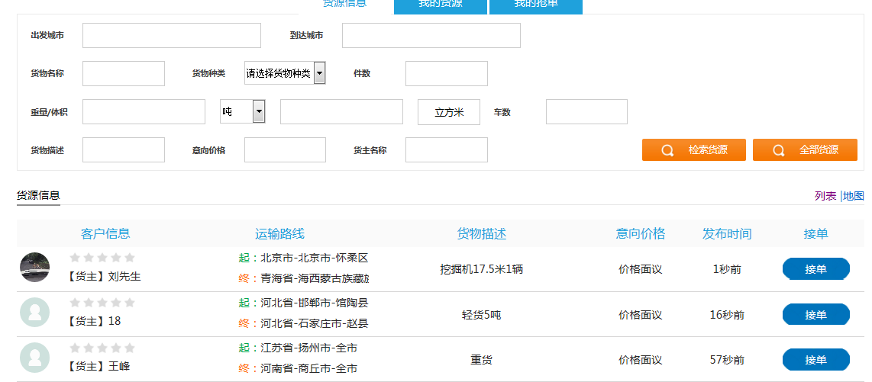

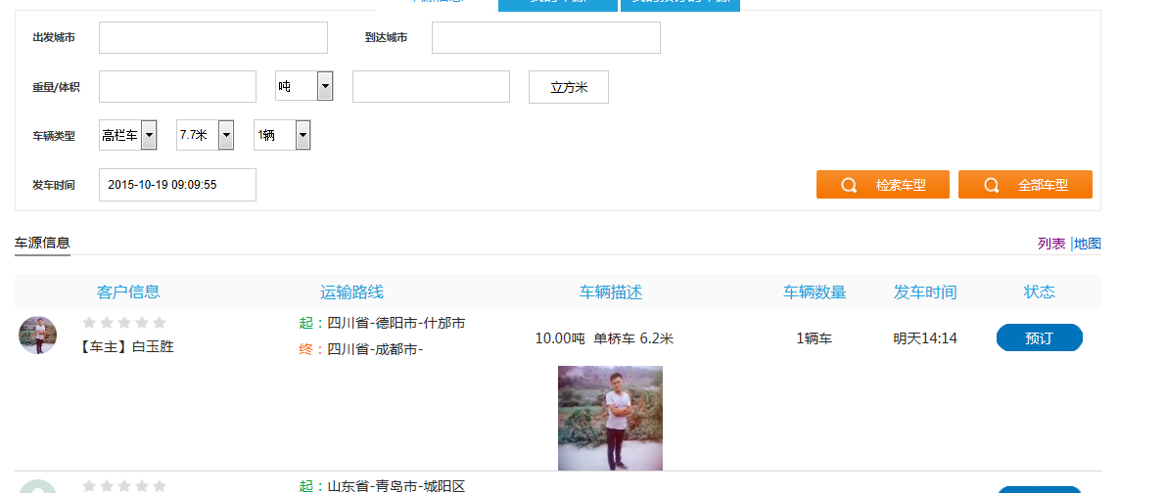

2.角色权限的添删改查
增加前台的注册、登陆，邮箱找回密码，手机验证码登录（暂时可以采用普通页面的验证码或注册邮箱激活）。 包括车主和货主，物流公司三种角色。
2.1 注册登陆完善信息
居中显示，验证码登陆包括注册和登陆两个功能，也可以在登陆后完善个人信息，填写登陆用户名和密码后用常规登陆。
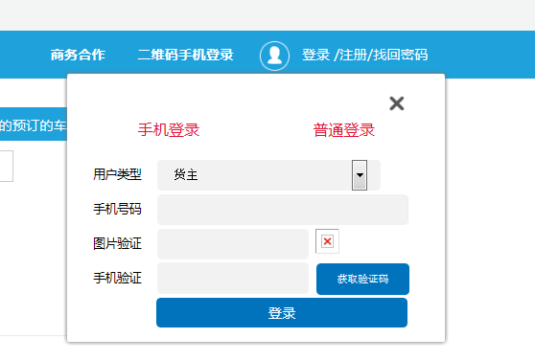

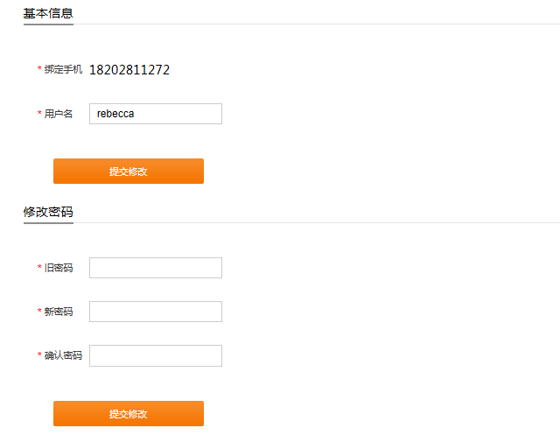

2.2 车主注册后需要通过手机页面或PC页面完善车源相关照片信息：
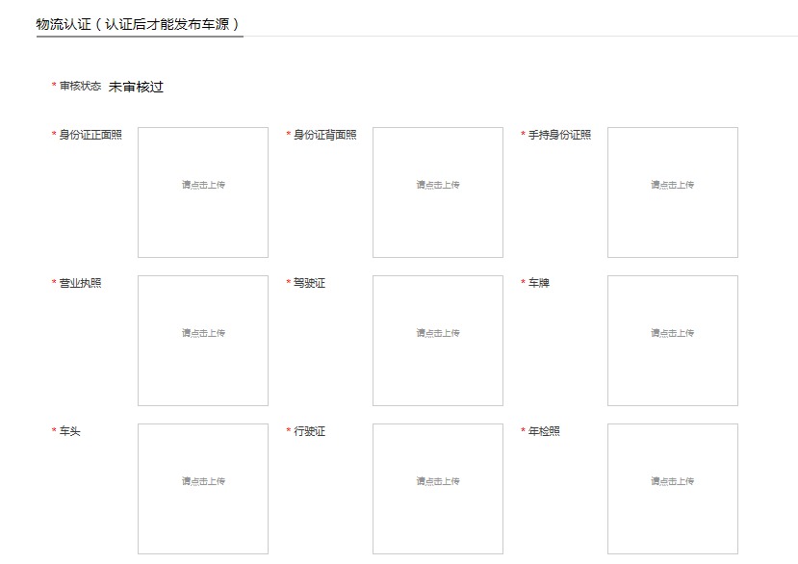

货主也可以完善个人信息

3.管理自己的发布需求
（因为需求发布已经在第一阶段完成），所以本阶段是管理以自己的用户名发布的需求。包括删改查。

3.1 货主管理自己的货源
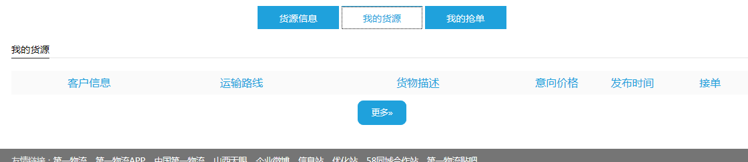3.2车主管理自己的车源

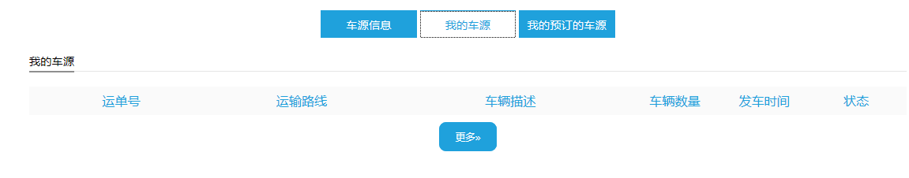
3.3物流公司管理自己的车源和我的货源

3.4 增加每个用户根据自己的输入个人的地址情况自动检索显示相关的信息
车主显示对应的货源，货主显示对应的区域范围的车源。
货源情况。相当于手动检索版的自动版。在用户登录后的页面会自动填充手动检索页面查询显示列表。

三. 第三阶段目标，高级功能
1.车主抢单，货主预定车源功能，该功能实现互相选择。
1.1增加一个开关是否启用系统审核模式
如果不是系统审核模式，那么车主和货主可以直接互动，如果开启审核模式，就会需要后台服务人员进行干预和审核。
1.2车主成功接单后，该单子显示已接单
平台会发送提醒短信给货主单子被哪位车主接单（注：列表做及时通讯，进行信息及时刷新）
1.3显示货主预定的车源列表
预定车源信息状态分为（已预定，已取消，已完成）预定者不能取消预定信息，司机可以根据进行取消，完成的选择。司机如果进行取消则该车源信息重新显示在车源信息列表中。
平台会发送短信提醒该车源的司机已经有人预定。（注：列表做及时通讯，进行信息及时刷新）
2.货主成单后对车主发布评论和评分。
- 有留言评论系统。每一单完成之后可以评论。

3.优质车源推荐列表，计算。

4.留言板。

5.地图显示附件的检索出来的车源或者货源。

四：第四阶段目标，后台管理
1.添删改查车源列表；

2.添删改查货源列表；

3.添删改查会员。（包括车源发布者，货源发布者，物流公司发布者）

4.管理留言板信息。

5.管理认证情况
包括包括车源发布者，货源发布者，物流公司发布者。
增加对应的认证标示状态。

6.增加开启面板
货源-》(1)审核才能发布，(2)不用审核直接发布;非审核直接发布会有标识(未审核确认)
车主-》(1)审核才能发布，(2)不用审核自动发布;非审核直接发布会有标识(未审核确认)
增加开启是否允许前台可见留言板内容
7.其它常见的网站的配置信息，版权，备案，广告页面；

8.客服页面等。

相关要求：
1.硬性要求：
每个阶段必须保证按时交付体验。
开发时间安排在20天到40天，包括周末！要能定期看到阶段成果。
可以优先安排重要阶段，不重要阶段可以适当延期10天左右。
20天之内必须完成阶段一和阶段二的开发工作，包括测试无问题。阶段一最迟在10天内完成，阶段二也必须在10天内完成。硬性要求！要交付体验。可以自己根据时间调整分配，但20天必须完成一和二阶段。

最迟40天之内完成90%工作开发。择优选择。

2.其他要求：
2.1 laravel架构，因为这个系统被短暂开发过一小部分后台，所以根据开发商的情况，决定后台架构，但是从成本上面会优先选择能节约成本的开发商，如果完全推到已经有的后台开发商自己实现，可能价格上不会增加太高，望见谅。
2.2 自动抓取别的物流平台信息填充到我们网站
（给我一个建议或入口）
3.3 增加一个唯一单号
（只针对货运事件），系统一直增加。

